ДЕПАРТАМЕНТ ОБРАЗОВАНИЯ ГОРОДА МОСКВЫ
СЕВЕРНОЕ ОКРУЖНОЕ УПРАВЛЕНИЕ ОБРАЗОВАНИЯ

Число Π
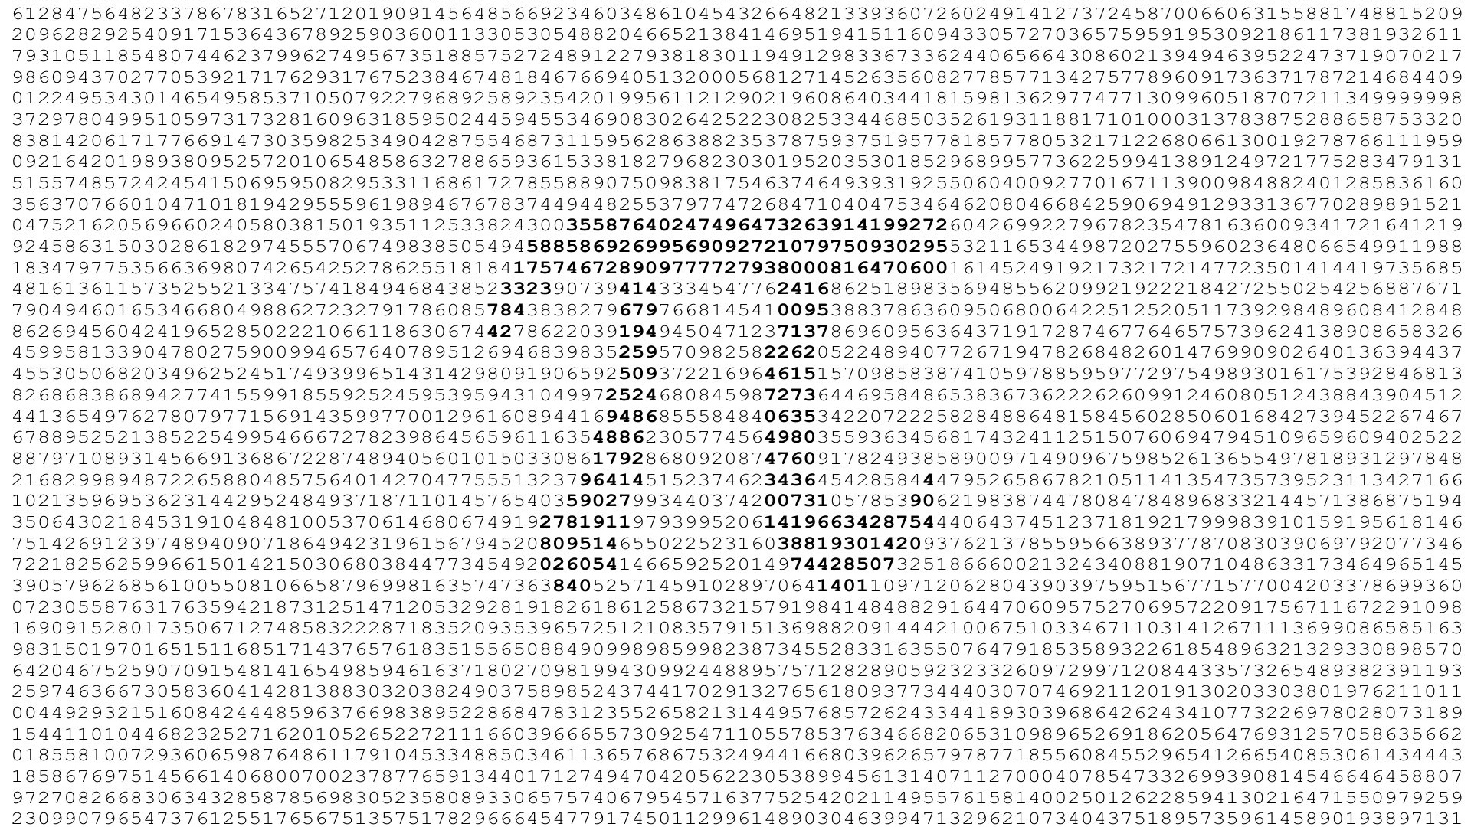
Работа
учащихся 7«А» класса ГБОУ лицея №1575 САО г. Москвы
Гладковой Анастасии nastiasanta7777777@mail.ru
и Рудой Дарьи dasharuddi@mail.ru

Руководитель работы Бирюкова Марина Александровна,
учитель математики ГБОУ лицея 1575 marina280269@mail.ru

МОСКВА 2015
Аннотация
Актуальность темы: Изучение числа π было актуально 400 лет назад и актуально сейчас. Изучение этой величины способствует развитию математических методов исследования.
Проблема: Число π еще не изучено до конца и мы можем узнать о нем только то, что уже открыто до нас. Нам пока не по силам сделать новые открытия в этой области.
План выполнения работы:
I Провести теоретические изыскания:
- Познакомиться с историей изучения числа π.
- Узнать об основных способах вычисления числа π;
- Рассмотреть использование современных вычислительных машин для вычисления числа π;
- Вспомнить о календарных датах, связанных с числом π;
- Найти необычные способы запоминания числа π;
- Познакомиться со свойствами числа π.
II Собранный материал обобщить и эстетично оформить.
Краткое описание работы: В работе кратко изложены сведения о истории изучения числа π; рассмотрены основные способы вычисления числа π; в рассказе о календарных датах, связанных с числом π особое место уделено необычные способы запоминания числа π; представлены материалы о использование современных ЭВМ для вычисления числа π.
Основные выводы и результаты: Авторы узнали понятие числа π, описали основные способы вычисления числа π, рассмотрели календарные даты, связанные с числом π, нашли необычные способы запоминания числа π, представили материалы о использование современных вычислительных машин для вычисления числа π.
Библиография:
«О числе π». Жуков А.В.
«Вездесущее число π» Жуков А.В.
http://arbuz.uz/x_pi.html
ИСТОРИЯ ЧИСЛА π
То, что отношение длины окружности к её диаметру постоянно, было известно ещё в глубокой древности. Первое обозначение этого числа греческой буквой π содержится в работе «Synopsis Palmoriorum Matheseos» («Обозрение достижений математики») английского преподавателя Уильяма Джонса (1675—1749), вышедшей в 1706 году. Обозначение π для отношения длины окружности к диаметру широко распространилось после того, как его стал использовать в своих трудах Леонард Эйлер (1707—1783). “Пи” - начальная буква греческого слова , которое означало “окружность”.
В Лондоне и Нью-Йорке хранятся две части древнеегипетского папируса, который известен как «папирус Ринда» (или Райнда), по имени Генри Ринда — мецената, приобрётшего папирус в 1858 году (в год его обнаружения). Эту древнюю рукопись относят к периоду между 2000 и 1700 годами до н. э. В ней сформулировано такое правило для определения площади круга: Эта площадь S равна площади квадрата, сторона которого равна диаметру круга d, уменьшённому на 1/9 своей длины, т.е. S = π R², и значит, π = 3,1604…
Среди примечательных результатов предыстории числа π отметим довольно грубое приближение π , которым пользовался известный римский архитектор Витрувий (живший в I в. до н. э.) (ему приходилось проектировать сооружения внушительных размеров, например, знаменитый Римский театр, и надо полагать, что используемое им грубое значение для π, приводило к недочётам в строительстве), и выдающийся результат китайского математика и астронома Цзу Чунчжи (V в. н. э.) π , дающий семь точных десятичных знаков числа π.
Антифон и Бризон  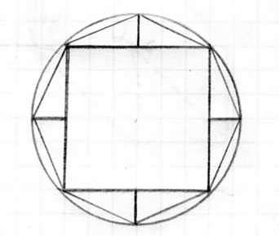 | Попытку осмыслить понятие длины окружности одним из первых предпринял философ Антифон, живший в Греции в V в. до н. э.: «Начертив круг, он вписал в него такой правильный многоугольник, который мы умеем вписать. Пусть это будет квадрат. Потом он разделил каждую сторону квадрата пополам и через точки деления провёл прямые, перпендикулярные к сторонам до пересечения с окружностью. Очевидно, они делят сегменты круга на две равные части. Затем он соединил полученные точки с концами сторон квадрата так, что получились четыре треугольника, и вся образовавшаяся фигура стала правильным восьмиугольником. Поступает он так, пока не исчерпает весь круг, таким образом, будет вписан многоугольник, периметр которого можно рассматривать как длину окружности».
Архимед  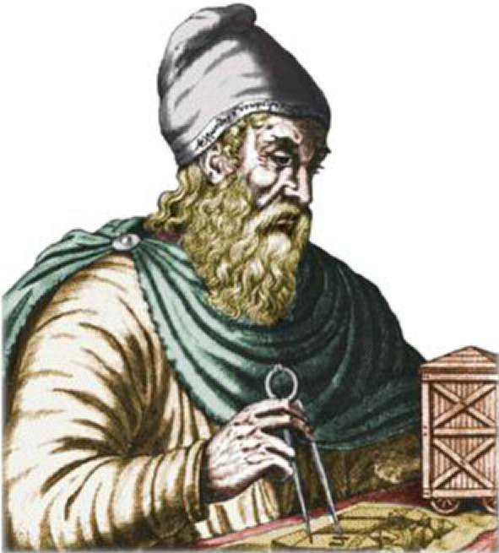 | Дробь 22/7 часто называют «архимедовым числом». Заслуга Архимеда состоит не только в обнаружении приближённого равенства π ≈22/7. На самом деле Архимеду удалось не только найти это довольно хорошее приближение для числа π, но и определить точность этого приближения, т. е. указать узкий промежуток числовой оси, которому принадлежит отношение длины окружности к её диаметру.
Свои выводы Архимед формулирует в виде теоремы: «Периметр всякого круга равен утроенному диаметру с избытком, который меньше одной седьмой части диаметра, но больше десяти семьдесят первых». Как видим, «архимедово число» 22/7приближает число   π с избытком, и точность такого приближения равна 0,002. Архимед нашёл три точных знака числа π: π = 3,14…
Сделать точные выводы Архимеду помогли вписанные и описанные многоугольники.
Клавдий Птолемей (ок. 100—178) для вписанного правильного 720-угольника получает π≈377/120≈3,14167.
Китайский математик Лю Хуэй (III—IV вв. н. э.) для вписанного 3072-угольника находит π≈3,14159.
Самаркандский математик Гияс ад-ДинДжемшид ал-Каши (XIV—XV вв.) в «Трактате об окружности» (1424) ставит задачу: выразить окружность через диаметр с такой точностью, чтобы погрешность в длине окружности, диаметр которой равен 600000 диаметров Земли, не превосходила толщины волоса» (примерно 0,5 мм). Для этой цели он определяет число π с точностью до 16 верных десятичных знаков: π≈3,14159265358979325, попутно указывая, что «всей истины этого*) не знает никто, кроме Аллаха».
В 1597 году голландский математик Адриан ван Роомен (1561—1615) публикует свои результаты по вычислению17 десятичных знаков числа π, для чего применяет 1073741824-угольник***).
Профессор математических и военных наук Лейденского университета Лудольф ван Цейлен (1539—1610) нашел 35 точных знака.

Измерение значения π с помощью взвешивания
На листе картона начертим квадрат. Впишем в него круг.
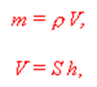 | Вырежем квадрат. Определим массу картонного квадрата с помощью весов. Вырежем из квадрата круг. Взвесим и его. Зная массы квадрата mкв и вписанного в него круга mкр воспользуемся формулами  где p и h –соответственно плотность и толщина картона, S – площадь фигуры
Рассмотрим равенства: 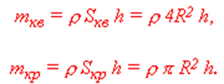
Отсюда . Имея m_{кр} и m_{кв}, можно найти приближенное значение π.
Определив площадь круга как предел площадей правильных n-угольников, вписанных в круг или описанных около него, при неограниченном увеличении количества их сторон n можно вывести формулу для площади круга S = π R²
Чтобы понять, каким образом древние ученые получили тот или иной результат, нужно попытаться решить задачу, используя только знания и приемы вычислений того времени. Относительно площади круга кажется правдоподобной гипотеза А.Е.Раик, автора многочисленных книг по истории математики: площадь круга диаметра d сравнивается с площадью описанного вокруг него квадрата, из которого по очереди удаляются малые квадраты со сторонами и . В наших обозначениях вычисления будут выглядеть так: в первом приближении площадь круга S равна разности между площадью квадрата со стороной d и суммарной площадью четырех малых квадратов А со стороной d: 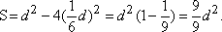
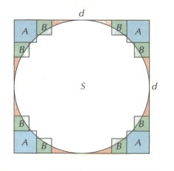 | Далее из полученной площади нужно вычесть площадь восьми квадратов B со стороной d, и тогда площадь круга будет приближенно равна следующему выражению:  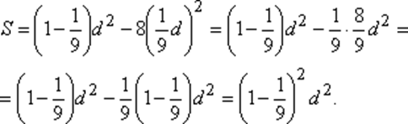
В пользу этой гипотезы свидетельствуют аналогичные вычисления в одной из задач Московского папируса, где предлагается сосчитать 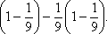.
ВРЕМЯ КОМПЬЮТЕРОВ
Двадцатый век ознаменовался компьютерной революцией. Уже первые проверки на появившихся в 1945 году электронно-вычислительных машинах показали, что Уильям Шенкс в своих расчётах ошибся, начиная с 528 знака, так что весь последующий «хвост» из 180 знаков оказался неверным.
С появлением компьютеров темпы вычислений точных десятичных знаков числа π резко ускорились.
В июне 1949 года на одной из первых вычислительных машин ENIAC были вычислены 2037 знака.
Рубеж в 10000 знаков был достигнут в 1958 году с помощью компьютера IBM704.
Сто тысяч знаков π  вычислили в 1961 с помощью компьютера IBM 7090.
В 1973 году была преодолена отметка в 1.000.000 знаков, что заняло меньше одного дня работы компьютера CDC-7600.

К ЧИСЛУ ПИ ЕЩЁ ЕСТЬ ВОПРОСЫ
Свойство иррациональности числа π, т. е. непредставимость его в виде отношения двух целых чисел, доказали Иоганн Ламберт (1728—1777) и Адриен Лежандр (1752—1833) в конце XVIII века.
Свойство трансцендентности означает, что число π  не является корнем никакого многочлена с целыми коэффициентами. Это свойство было доказано немецким математиком Фердинандом Линдеманом (1852—1939) в 1882 году.
Нормально ли число π? Положительное число, меньшее единицы, называется нормальным, если в его десятичной записи любая комбинация цифр встречается одинаково часто. Имеющиеся в настоящее время данные вычислительного эксперимента свидетельствуют о том, что среди первых 200000000000 десятичных знаков числа π  (не считая целой части) все цифры встречаются примерно одинаково часто. Доля появлений каждой десятичной цифры примерно равна одной десятой (погрешность такого приближения не превышает 0,0015%)/ Профессор Восточного Иллинойсского университета Григорий Александрович Гальперин выдвигает гипотезу, что сразу же за m первыми цифрами числа π не может идти набор из m девяток. Эта гипотеза верна по крайней мере для тех цифр числа π , которые в настоящее время вычислены с помощью компьютеров.
Есть несколько забавных способов запомнить число π точнее, чем просто 3,14.
Например, выучив следующее четверостишие, можно без труда назвать семь десятичных знаков π :
Нужно только постараться
И запомнить все как есть:
Три, четырнадцать, пятнадцать,
Девяносто два и шесть.
(С.Бобров )
Подсчет количества букв в каждом слове следующих фраз так же дает значение числа π :
«Что я знаю о кругах?» ( 3,1416). Эту поговорку предложил Я.И.Перельман.
«Вот и знаю я число, именуемое Пи. – Молодец!» (3,1415927).
«Учи и знай в числе известном за цифрой цифру, как удачу примечать» (3,14159265359)
π в календаре
Неофициальный праздник «День числа Пи» отмечается 14 марта, которое в американском формате дат (месяц/день) записывается как 3.14, что соответствует приближённому значению числа π.
Ещё одной датой, связанной с числом π, является 22 июля, которое называется «Днём приближённого числа Пи» (англ. Pi Approximation Day), так как в европейском формате дат этот день записывается как 22/7, а значение этой дроби является приближённым значением числа π.
ЗАКЛЮЧЕНИЕ
Изучение числа π было актуально 400 лет назад и актуально сейчас. Изучение этой величины способствует развитию математических методов исследования.
Число π таит в себе много загадок и разгадывать их можно познавая уже имеющиеся знания об этом числе, изучая математику глубже, использую современную вычислительную технику. Наши начинания помогут нам расширить наш математический кругозор.
Авторы узнали понятие числа π, описали основные способы вычисления числа π, рассмотрели календарные даты, связанные с числом π, нашли необычные способы запоминания числа π, представили материалы о использование современных вычислительных машин для вычисления числа π.
Число π вдохновило выдающегося польского поэта ХХ века, лауреата Нобелевской премии 1996 года Виславу Шимборскую на создание стихотворения "Число Пи".
π - число, достойное восхищения:
Три запятая один четыре один.
Каждая цифра дает ощущение
начала - пять девять два,
ведь до конца не дойти никогда.
Взглядом всех цифр не объять -
шесть пять три пять.
Арифметических действий -
восемь девять -
уже не хватает, и трудно поверить -
семь девять -
что не отделаться - три два три
восемь -
ни уравнением, которого нет,
ни шутливым сравнением -
оных не счесть.

